WEB项目：

Spring和Mybatis框架项目

项目名称：Diamond钻石商城

数据库设计

组长：王聪方

小组成员：曾长安

刘 臻

使用的软件：
Spring Tool Suite -64bit
SQLyog - 64 bit
Git Bash

数据库连接：
MYSQL数据库
localhost:3306
用户：root
密码：123
数据库名称：diamonddb
数据表：goods,shopcart,type,user;
address,buygoods,city,comment,feedback,order,paymothod,
province,shipmothod

模拟用户需求：
某商户需要对钻石首饰进行售卖，现需要商城能完成商户对商品的管理以及用户对商品的购买、反馈、查询；
该商城的使用者有两种权限：管理员和用户。

一、基本功能的实现：
1、 登录
1） 登录权限验证
•若为用户通过login则进入首页
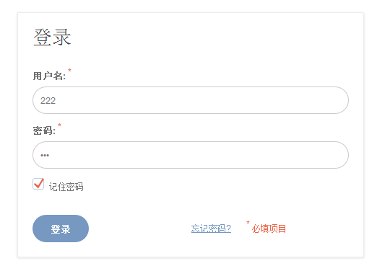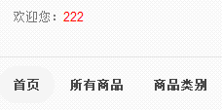
•管理员则登录通过loginadm进入后台管理页面
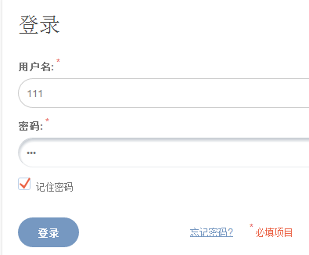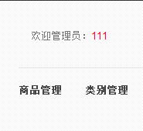

2） 个人信息修改
用userID绑定数据，在个人信息页面可以修改信息；
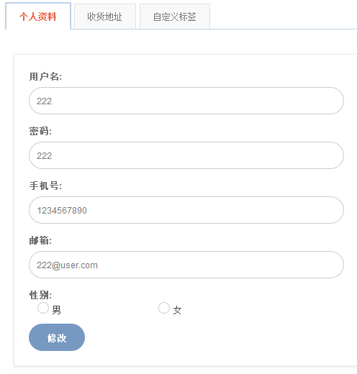

二、管理员主要负责管理商品信息，应用户要求对订单进行修改，以及对用户的快速反馈信息进行处理，登录后进入后台网页处理。

- 商品管理
- 商品添加
向goods表中添加商品信息。
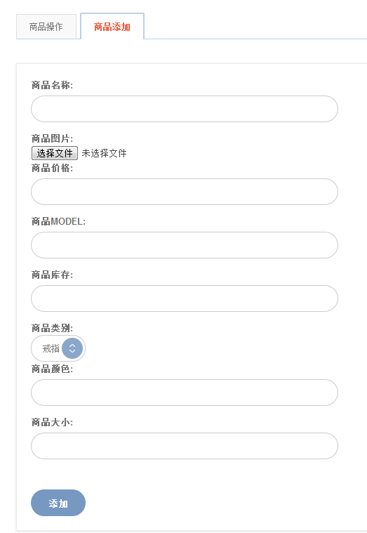
2） 商品修改
在后台网页中修改商品信息
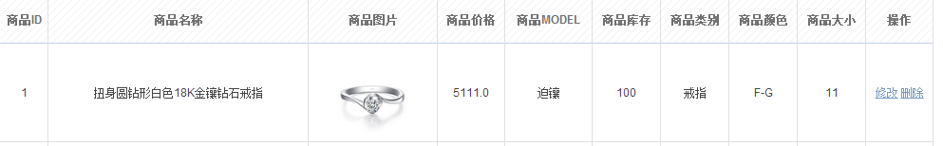
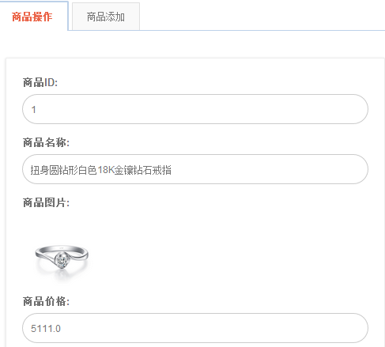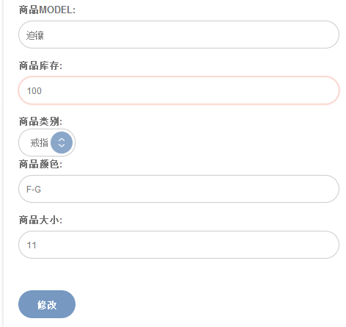

3） 商品删除
在后台网页中删除商品信息
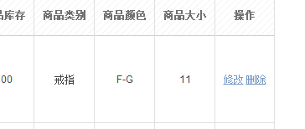
4） 商品查询
在后台网页可按类别筛选查询
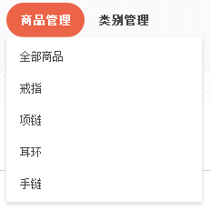
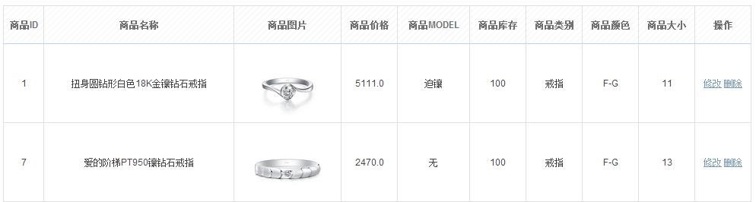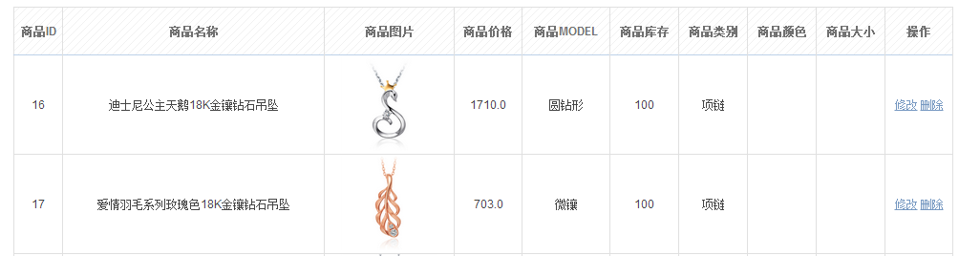
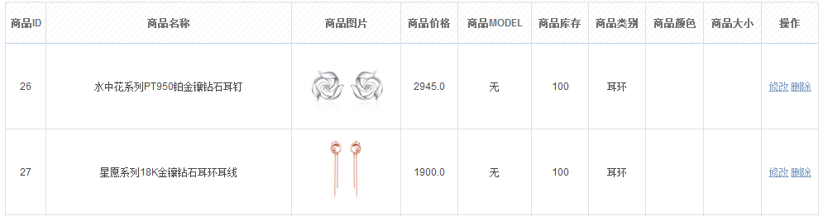
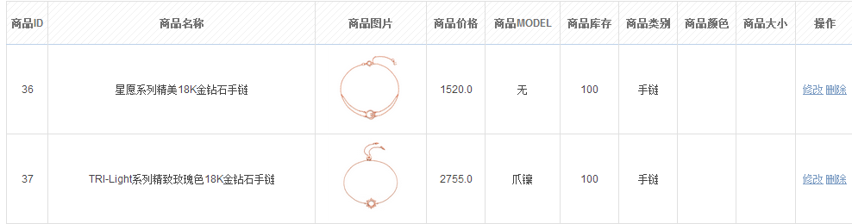
5） 类别添加
向type表添加新的类别信息。
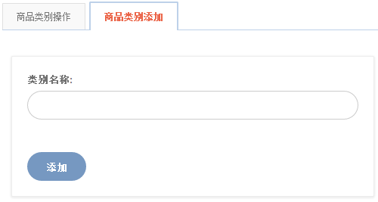

6）类别修改
修改删除类别信息。
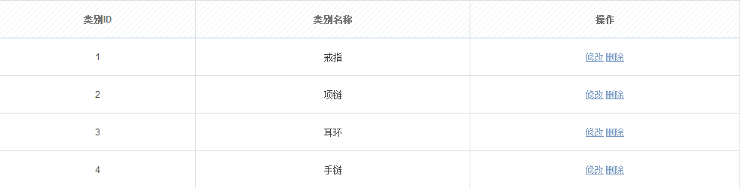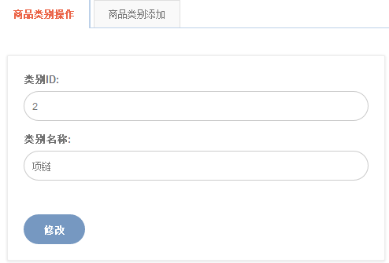

三、用户使用商城进行查询以及购物，并能对订单进行查看：
- 注册
新用户注册新的账号
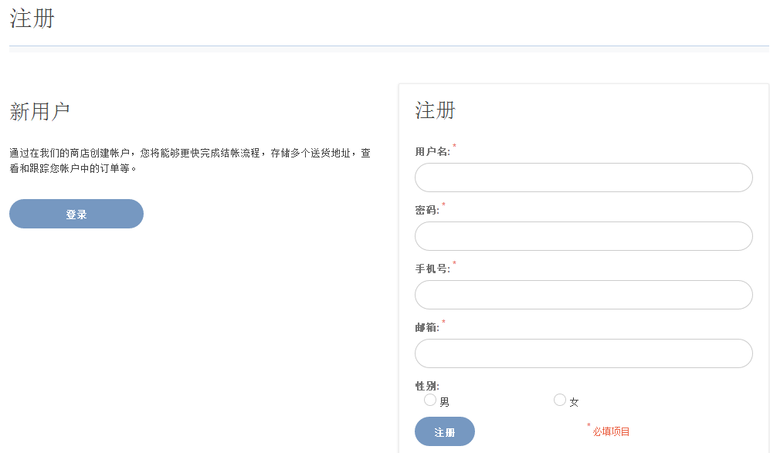
- 个人信息修改
1） 基本信息修改
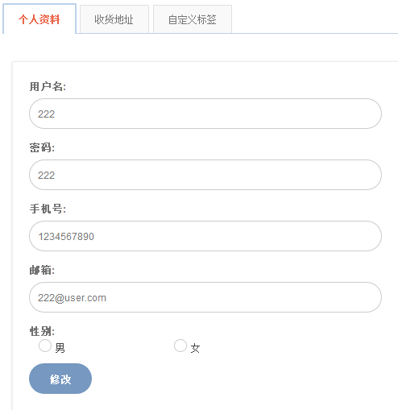

2） 收货地址修改
可以修改用户的收货地址信息
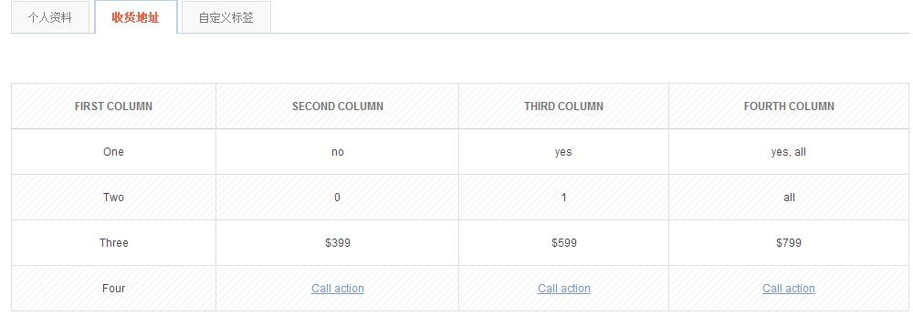

3、 商品查询（分页查询）
1） 按一种类别
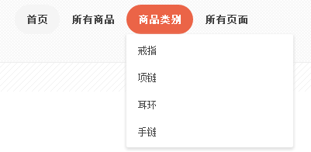
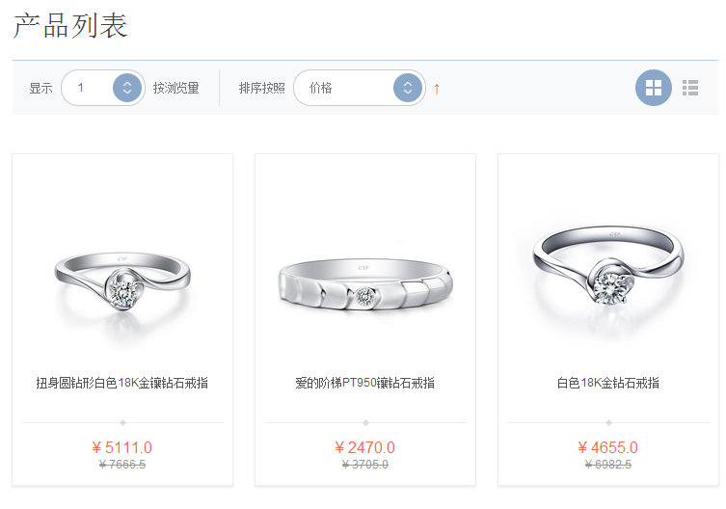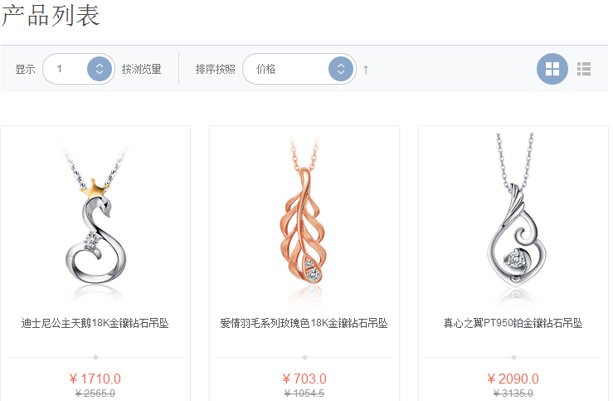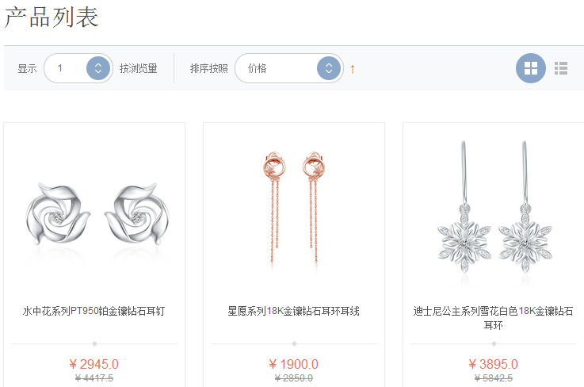
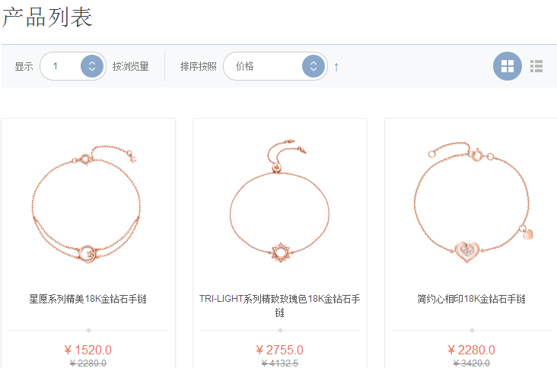
2） 按列表显示
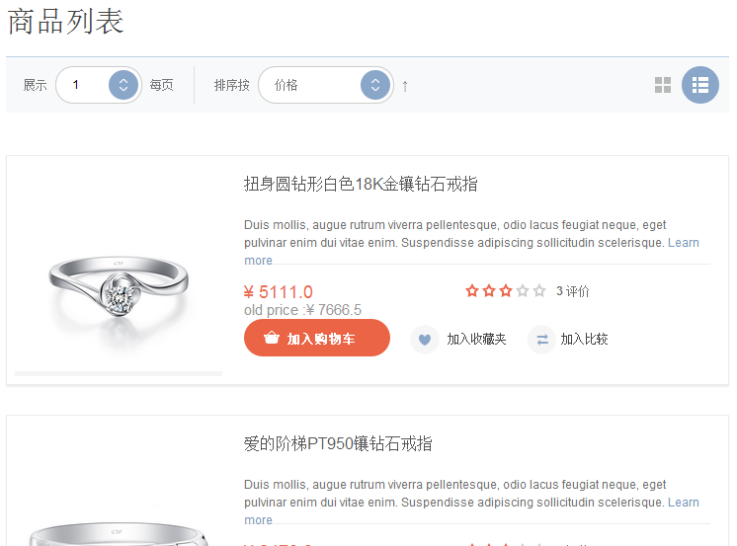
3） 按网格显示
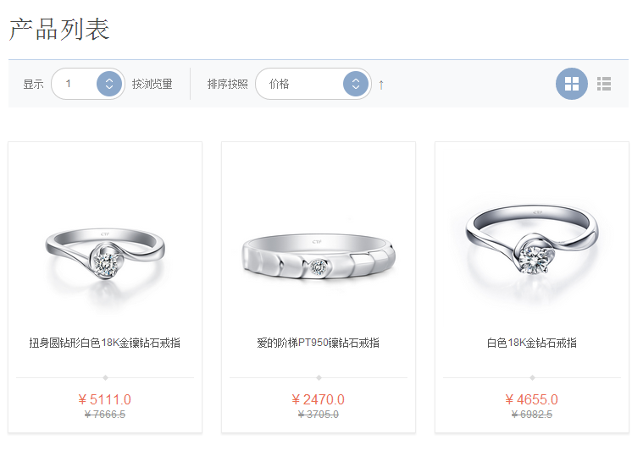

4、 购物车
1） 悬浮框显示商品
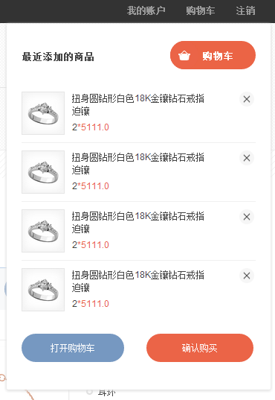

- 价格核算
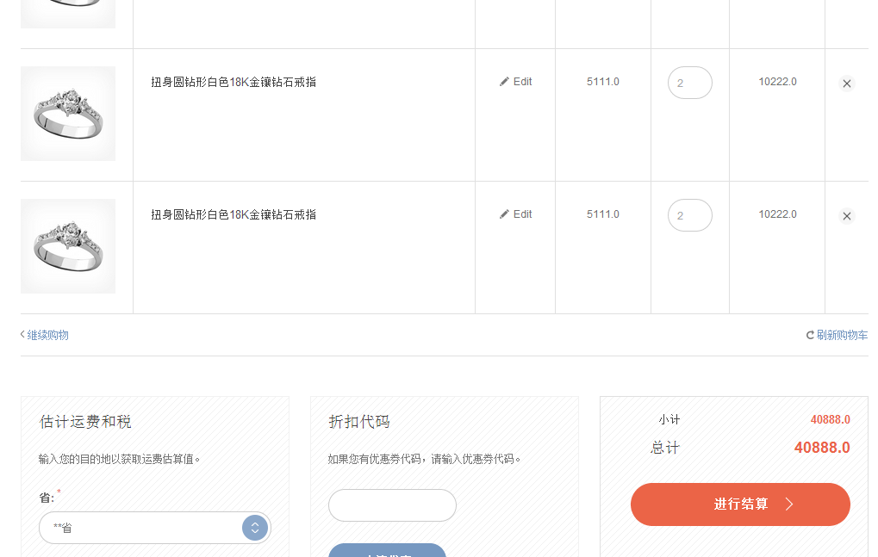

- 添加购物车
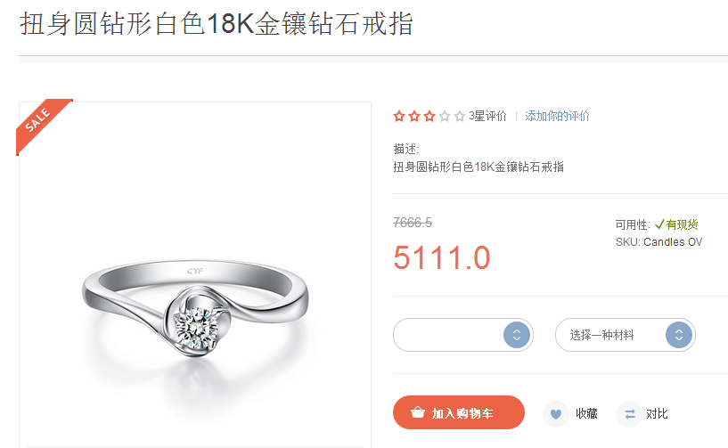
4） 结算

（以下功能由于时间限制，未完成）
5、 订单
1） 订单状态更新
2） 订单查询
3） 订单修改申请
4） 订单信息选择
5） 订单修改（信息和状态）
修改订单的信息（送货地址）和状态

6、 反馈
1） 快速反馈
2） 接收回执
3） 反馈查询（按时间）
按时间倒序显示
- 反馈回执

7、 评价
1） 评价
2） 打分

